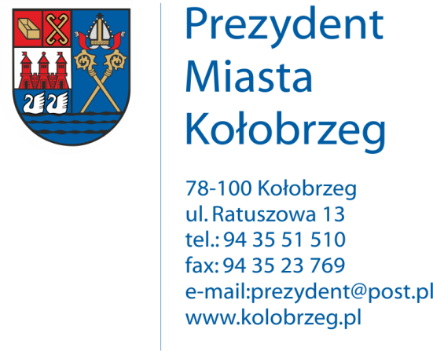

Kołobrzeg, 07.12. 2016 r.
UA.6733.10.2016.XIV

OBWIESZCZENIE

Na podstawie art. 53 ust. 1 ustawy z dnia 27 marca 2003 r. o planowaniu
i zagospodarowaniu przestrzennym (j. t. Dz. U. z 2016 r. poz. 778 z późn. zm.) zawiadamiam
o wydaniu decyzji kończącej postępowanie w sprawie ustalenia lokalizacji inwestycji celu publicznego dla następującego zamierzenia inwestycyjnego:
Budowa odcinka sieci kanalizacji sanitarnej - rurociągu tłocznego PE 90
w gruncie działki nr 27/13w obrębie 19 w Kołobrzegu.

Decyzja znak: UA.6733.10.2016.XIV z dnia 06.12.2016 r.

Obwieszczenie wywiesza się na okres 14 dni.

